Dokumentumok
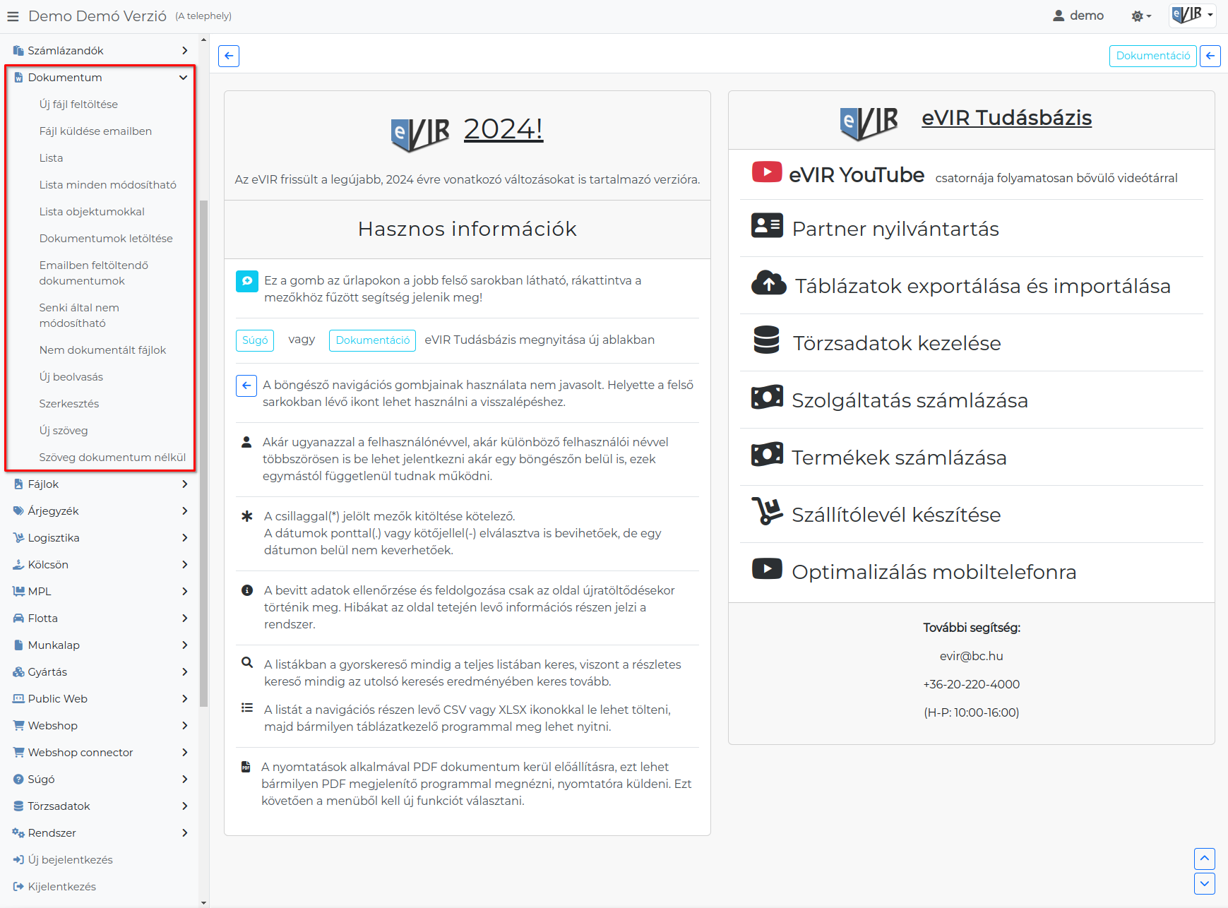
A dokumentumkezelőben lehetőség nyílik bármilyen formátumú fájl tárolására.
Ezeket a feltöltött fájlokat hozzárendelhetjük partnerhez, beállíthatunk felhasználói jogosultságokat hozzájuk, és objektumokat rendelhetünk hozzájuk, mint például: számla, szerződés, taszk, stb.
- Új fájl feltöltése
- Fájl küldése emailben
- Új beolvasás
- Szerkesztés
- Új szöveg
Listák:
- Lista
Publikus dokumentumok és, amikhez a felhasználónak Olvas és Ír és olvas jogosultsága van.
- Lista minden módosítható
Minden publikus és írható privát dokumentumot tartalmaz ez a lista.
- Lista objektumokkal
A listában felsorolásra kerülnek a hozzáadott objektumok, azonosítók (bizonylatszám, taszk id).
- Dokumentumok letöltése
A lista utolsó oszlopa tartalmazza a dokumentumhoz feltöltött fájl lementésére szolgáló | Letöltés | gombot.
- Emailben feltöltendő dokumentumok
Dokumentumok melyekhez még nem történt fájlfeltöltés, pl. a fájl szkennelése még nem történt meg.
- Senki által nem módosítható
A privát, nem módosítható dokumentumokat tartalmazó lista.
- Nem dokumentált fájlok
Az Új fájl feltöltése menüpont alatt feltöltött fájlok listája, amelyek a Tovább gombra kattintva feltöltésre kerültek.
- Szöveg dokumentum nélkül
Az Új szöveg menüpont alatt feltöltött szövegek listája.
Adatok megtekintése a listák soraira kattintva lehetséges.

